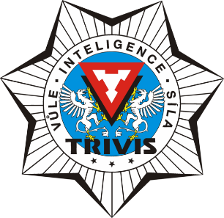
TRIVIS – SŠV a VOŠ PK a KŘ Praha, s.r.o.
pořádá
ZÁTĚŽOVÝ KURZ – 3.-6.11.2022

„PŘIHLÁŠKA“

Příjmení | Jméno | Datum narození | e-mail | Telefon

- Pokud někomu z přihlášených není 18 let, je třeba přiložit i Souhlas zákonného zástupce
- Kurzovné ve výši 2 600 Kč za osobu je třeba zaplatit hotově do rukou panu Milanu Kotoučovi oproti pokladnímu dokladu nejpozději do 27.10.2022 (sedí v kabinetu s paní Brabcovou a Skuhrovou)
- Pro výběr kurzovného má pan Kotouč vyhrazený čas a to každou středu od 11:30 – 12:45 hod
- Na zátěžový kurz je důležité mít dostatečně vybavenou výstroj, výzbroj a hlavně mít výborný zdravotní stav (součástí kurzu je i přespání venku)

